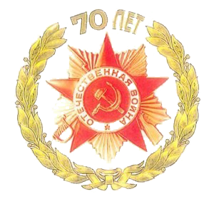

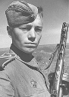
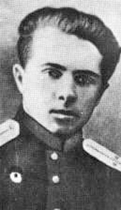
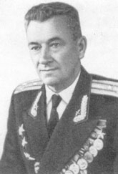
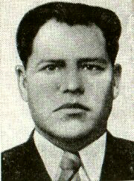
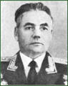
Арчане – Герои Советского Союза
Салихов
Гатаулла Салихович
(1.01.1924)
Ежков
Валентин Федорович
(27.05.1922 – 19.07.1943 )
Соколов
Леонид Михайлович
(28.04.1908 – 12.05.1981)
Сафин
Накип Сафиевич
(15.03.1921 – 22.05.1987)
Сафиуллин
Гани Бекинович
(1.07.1905 – 14.10.1973)

